**毕业档案填写操作流程**

1. **登录网站**

网址：<https://whqgu.ls365.net/>

输入账号、密码。

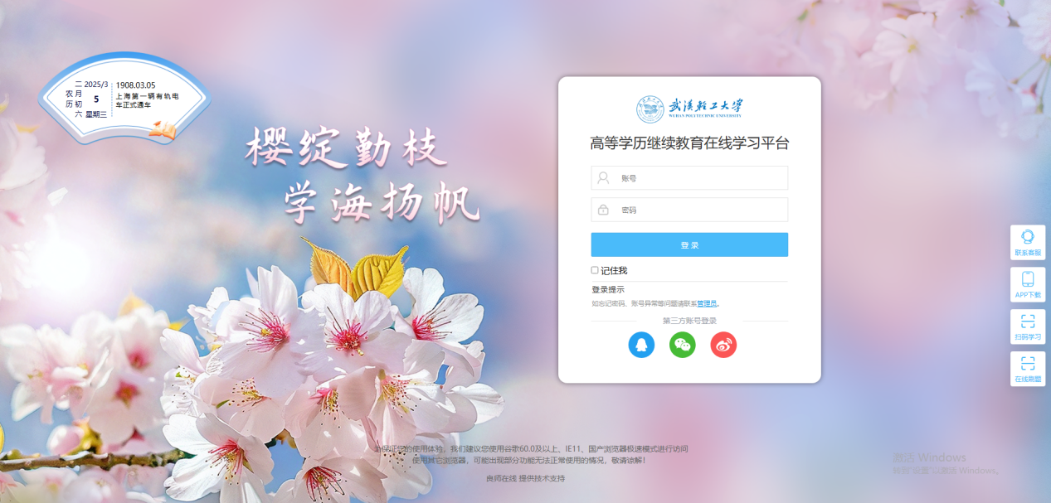

**1、毕业申请**

**（1）**请查看毕业状态是否可申请，如果**成绩合格，**请点击**“我的毕业”**，进入**“完善个人信息”**，先查看核对基本信息，未完善的信息则根据提示完善。

如果**成绩没有合格，**则等待补考即可。

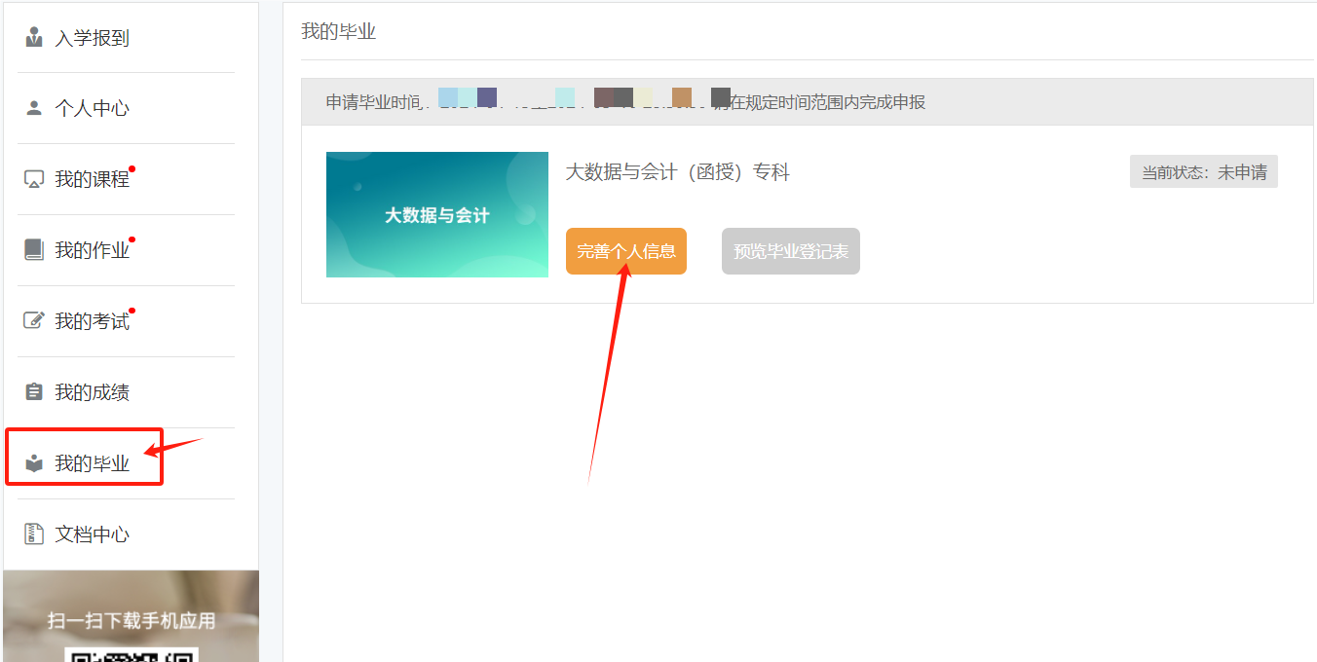

**（2）**带星号的内容为必填项，填写完后点击“保存”后，再点击“预览”，可查看毕业登记表预览效果，**如果表格内容无误，可点击“申请毕业”进行提交**，如果信息有误，可点击“返回编辑”进行修改。如果无误，点击“确认提交”即可。

**注意：系统平台上传“”证件照“”需与锐拍小程序上传的学历照片一致**

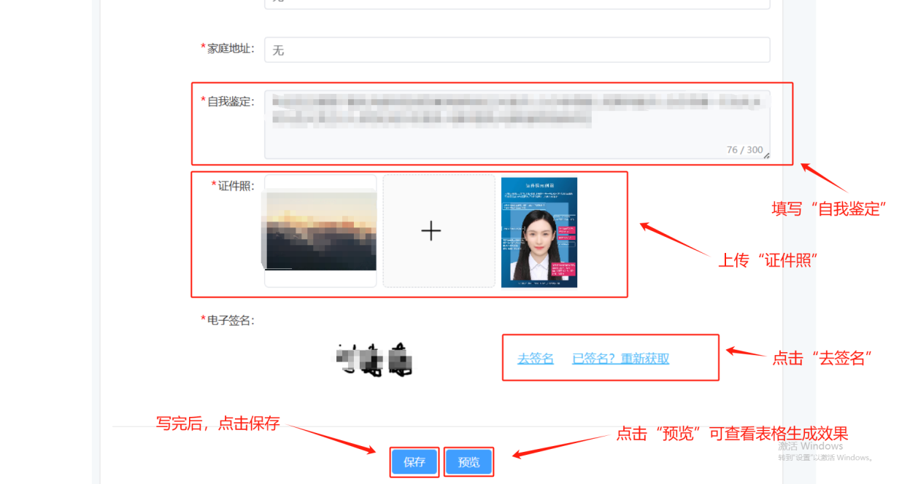

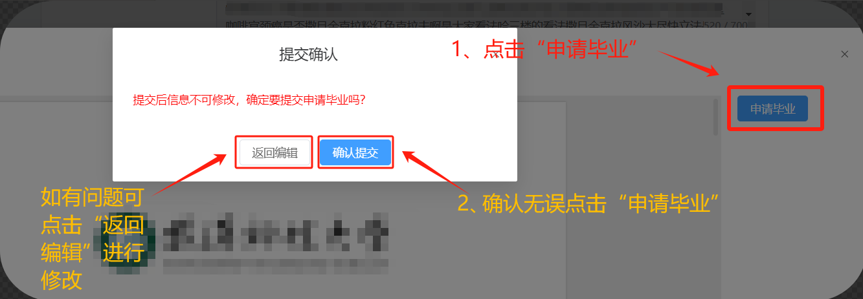

**2、毕业申请状态查看**

（一审时间：月日-月日时）

（1）如一审通过，则等待月日后查看二审结果。

注：“预览毕业登记表”仅做查看功能，如需提交毕业申请，需在“完善个人信息”中，点击“预览”选择“申请毕业”按钮”。

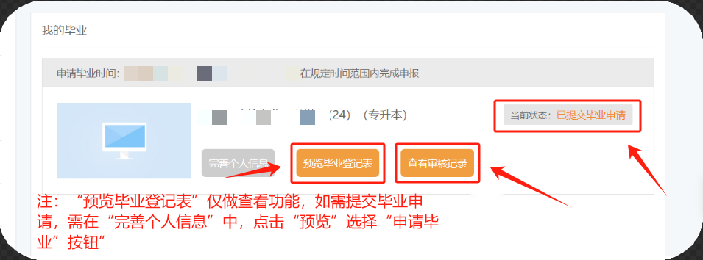

（2）如一审不通过，请根据查看审核记录中意见及时修改，再提交申请。

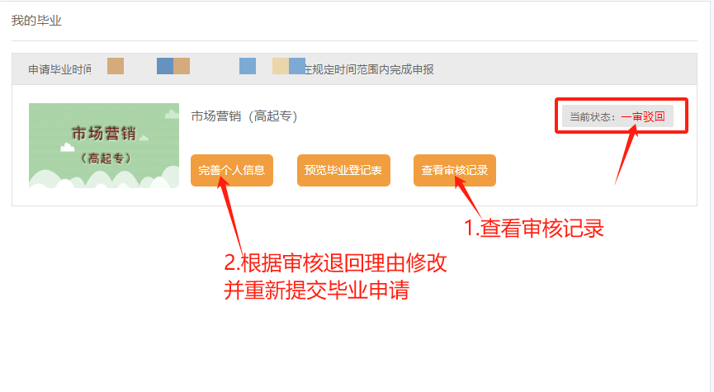

**咨询联系**

有疑问可点击右下角“我们在线，来聊聊吧”，可输入自己想问的问题联系客服进行解答。

